Вместе веселее: чем занять детей дошкольного возраста в период карантина
Любое поведение взрослого ребёнок воспринимает как абсолютный пример. Поэтому детям нужно показывать, а не рассказывать, как себя вести. Если родители будут спокойны, то и дети тоже.
Из-за эпидемии коронавируса школы и детские садики устраивают внеплановые каникулы, учеников переводят на дистанционное обучение. Жителям городов запрещено покидать свои дома, введён режим самоизоляции. Выходить на улицу можно только в случае крайней необходимости. Многие родители в связи с этим испытывают сильный стресс: как совмещать удалённую работу с заботой, образованием и развлечением даже одного ребёнка, не говоря уже о нескольких? Не стоит впадать в панику, лучше продумать план действий, точнее взаимодействий со своими собственными детьми.
Дети, особенно маленькие, хорошо считывают эмоциональное состояние родителей и легко им заражаются. Постарайтесь не воспринимать сложившуюся ситуацию как наказание или пытку, используйте её как возможность провести время вместе. Самое главное для дошкольников — это активное участие родителя, который может обогатить любое занятие своими комментариями, рассказами и эмоциональной вовлечённостью.
Самоизоляция – это не повод унывать, а отличный способ наладить отношения с ребёнком. Проведите время с детьми, а мы вам подскажем – как.
Играйте в сюжетно-ролевые и строительно-конструктивные игры. Дети среднего дошкольного возраста очень любят сюжетную деятельность, где они примеряют на себя различные роли. Самый простой вариант — традиционные «Дочки-матери», осовременить которые можно с помощью модных куколок и машинок. Из напольного конструктора разыгрывайте сюжеты: «Автодорога», «Ферма», «Замок принцесс».
Придумывайте забавные четверостишия. В этом возрасте у детей проявляется особая любовь к ритму и рифмам. Для забавного рифмоплётства подходит повторение слогов. Например, «На-на-на — на дворе стоит весна. Ну-ну-ну — очень ждали мы весну. Ре-ре-ре — совьют гнёзда во дворе». Родитель может предлагать слоги, а ребёнок — сочинять к ним продолжение, потом поменяться местами. Придумывайте строчки на определённую тему или вперемешку.
Создайте собственную книгу сказок. Пятилеток увлекает идея создания книги сказок, приключений и забавных историй. В качестве иллюстраций подойдут семейные фотографии, рисунки карандашами, гуашью или акварелью, или аппликации из цветной бумаги.
Изготовьте собственный домашний театр и поставьте спектакль. Пальчиковый театр можно создать из отрезанных от перчаток «пальчиков» — наверняка у вас остались одинокие рукавички после зимнего сезона. Пришейте к ним пуговички или приклейте бусинки-глазки, придумайте персонажам имена и обсудите сюжетную линию. Театр теней легко изготовить, вырезав силуэты героев из картона и направив лампу на стену или простыню. Чтобы сделать кукольный театр, наденьте чёрную одежду и возьмите любимые мягкие игрушки.
Устройте на подоконнике огород. Детей очень увлекает наблюдение за луком, фасолью или горохом, потому что они быстро дают зелёные ростки. Если место на подоконнике позволяет, оформите ёмкости из-под йогурта или горшочки для рассады в виде паровозика, соорудите из конструктора забор, поставьте тряпичное чучело, как на настоящем огороде.
Поиграйте в слова. Попросите ребёнка найти в окружающей обстановке предметы или явления, названия которых начинаются с буквы «с» (например, стол). Кто назвал первым, тот выбирает следующее условие.
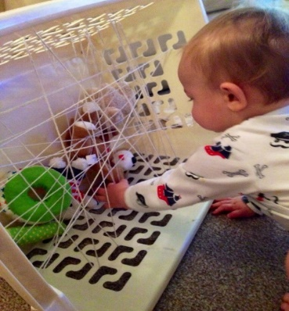
Смотрите семейные фильмы и мультфильмы вместе. Главная ценность таких кинопросмотров — возможность получить совместный эмоциональный опыт сопереживания героям, обсудить увиденное и благодаря этому научиться чему-то новому.
Сделайте паутину. Насыпьте в корзину для белья (или другую пластиковую корзину) много игрушек, а сверху проденьте веревку (получится паутина). Ребенок старательно и увлеченно будет доставать игрушки, а у вас появится личное время.
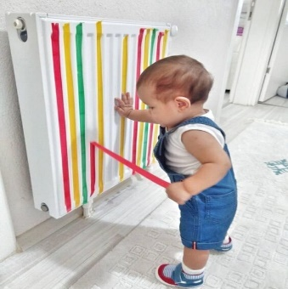
Обклейте радиатор цветной изолентой. Пока ребенок будет ее увлеченно отрывать, у вас будет возможность заняться рабочими или личными вопросами. Данная игра помогает малышу в изучении цветов.
Любая игра должна быть для ребенка интересной и полезной. Да, иногда проще всего включить своему чаду телевизор или планшет. Но ребенку нужно живое общение. Маленькие дети лучше всего учатся в процессе двусторонней коммуникации. Разговоры на различные темы очень важны для развития ребенка.
Проведите научный эксперимент. В просторах интернета можно найти подробные описания большого количества опытов, которые будут интересны детям. Но особенно полезно будет показать им, почему так важно мыть руки с мылом. Для опыта вам понадобятся глубокая тарелка, вода, мыльный раствор и молотый перец. Налейте в тарелку воду и насыпьте перец. Затем попросите ребёнка опустить туда палец — на нём останутся частички приправы. А теперь попросите сначала опустить палец в мыльный раствор и только потом в тарелку с перцем — перчинки «разбегутся» по краям посуды. Мыло не убивает микробы и бактерии, но ослабляет связь с поверхностью кожи, чтобы их проще было смыть.
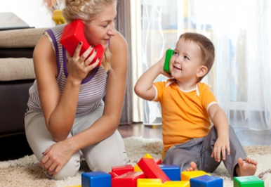
Время самоизоляции может помочь не только лучше узнать своего ребенка, но и построить более качественные отношения с ним, что безусловно повлияет на дальнейшее взаимодействие.
Наши дети запомнят этот период на всю жизнь, поэтому говорите ребенку как сильно вы его любите, чаще обнимайте его, разговаривайте о его и своих переживаниях. Это поможет им легче пережить это время.

Педагог-психолог Кадырова А.Ж.
Апрель, 2020

